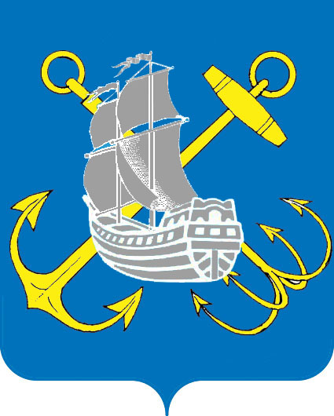
МЕСТНАЯ АДМИНИСТРАЦИЯ ВНУТРИГОРОДСКОГО
МУНИЦИПАЛЬНОГО ОБРАЗОВАНИЯ САНКТ-ПЕТЕРБУРГА

МУНИЦИПАЛЬНЫЙ ОКРУГ МОРСКОЙ
199226, Санкт-Петербург, ул. Кораблестроителей, д. 21, корп. 1 тел. 356-55-22

ПОСТАНОВЛЕНИЕ
«03» июня 2015 года № 86

О передаче отдельного полномочия органа опеки
и попечительства МА МО МО Морской

На основании пункта 4 ст.6 Федерального закона от 24.04.2008 № 48_ФЗ «Об опеке и попечительстве», Постановления Правительства Российской Федерации от 18.05.2009 №423 «Об отдельных вопросах осуществления опеки и попечительства в отношении несовершеннолетних граждан», приказа Министерства образования и науки Российской Федерации от 14.09.2009 № 334 «О реализации Постановления Правительства Российской Федерации от 18.05.2009 № 423», протокола заседания комиссии для проведения отбора организаций на право осуществления отдельных полномочий органа опеки и попечительства МА МО МО Морской от 03.06.2015 № 1,
ПОСТАНОВЛЯЮ:
1. Передать полномочия органа опеки и попечительства МА МО МО Морской по подбору и подготовке граждан, выразивших желание стать опекунами или попечителями несовершеннолетних граждан либо принять детей, оставшихся без попечения родителей, в семью на воспитание в иных установленных семейным законодательством Российской Федерации формах - Северо-Западному благотворительному фонду помощи детям, оставшимся без попечения родителей «Дети ждут».
2. Заключить договор о передаче указанной организации полномочий органа опеки и попечительства по подбору и подготовке граждан, выразивших желание стать опекунами или попечителями несовершеннолетних граждан либо принять детей, оставшихся без попечения родителей, в семью на воспитание в иных установленных семейным законодательством Российской Федерации формах сроком до 31 января 2016 года с дальнейшей пролонгацией договора, в течение 7 дней со дня принятия решения о передаче полномочия.
3. Информацию о результатах отбора организации разместить на официальном сайте внутригородского муниципального образования Санкт-Петербурга муниципальный округ Морской – округморской-адм.рф, и в официальном печатном издании – газете «Округ Морской».
4. Настоящее постановление вступает в силу с момента его опубликования (обнародования).
5. Контроль исполнения настоящего постановления оставляю за собой.

Глава местной администрации
МО МО Морской И.А.Матяш

